Cahier des charges :
Principes généraux pour la conception d’un lieu de vie collectif pour personnes âgées dans le cadre du concours d’idées 2022
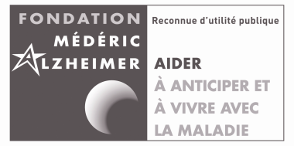
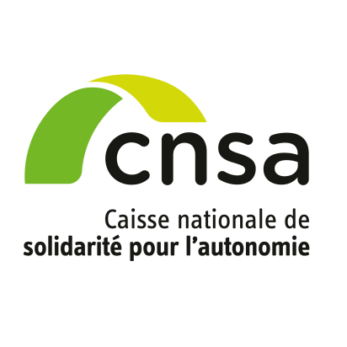
Avec le soutien de En collaboration avec

Thématique générale : « Habiter en maison de retraite »
L'habitat est le reflet de l'identité de ses occupants, du milieu social et culturel dont ils sont issus, de leurs aspirations et de la vie qu'ils ont menée. Il constitue le point de départ et d'arrivée des trajets quotidiens. C'est un lieu sur lequel l'habitant a un contrôle étendu et exclusif et dans lequel il se sent en sécurité.
Les maisons de retraite sont des espaces d’une grande complexité en raison de la diversité des usagers qu’elles accueillent : les résidents, les aidants, les proches, les familles des résidents, et les professionnels de soin, d’accompagnement, d’entretien et administratif (tous nécessaires au fonctionnement de la maison de retraite). Ainsi, cette diversité d’usagers et d’usages des espaces fait se rencontrer et cohabiter des personnes avec des ambitions, des aspirations, des statuts, des rôles et des fonctions différents.
À travers ce concours d’idée, l’objectif consiste en la proposition d’idées novatrices pour la conception d’un habitat collectif pour les personnes âgées en situation de fragilité physique et/ou cognitive, respectueux de leurs envies et des activités des différents usagers.

Objectifs
Proposer une organisation innovante pour l’habitat collectif de personnes âgées ayant les profils suivants :
- personnes en perte d’autonomie qui présentent des troubles diversifiés (cognitifs, sensoriels, physiques, mobilité réduite, déplacements en fauteuil roulant, désorientation, troubles du comportement…),
- personnes atteintes de la maladie d’Alzheimer et maladies apparentées,
- personnes accueillies en accueil de jour ou en accueil temporaire vivant à domicile.

Caractéristiques
Afin de réduire les risques de conflits d’usage, le projet devra tenir compte, d’une part, de la progression du social à l’intime des espaces composant le lieu, et, d’autre part, de la pluralité des usagers et de la complémentarité des usages sur un continuum opposant le « lieu de vie » au « lieu de travail ».
Le lieu a pour caractéristiques d'être ouvert sur son environnement qu’il soit urbain ou rural, situé en France, comme :
- un lieu de vie pour les résidents, et dans lequel les résidents peuvent accueillir leurs familles, leurs proches et les aidants.
- un lieu qui peut être le support à la réalisation des projets de vie individuels des résidents tout au long de leur séjour, de leurs relations sociales et d’évaluation de leurs besoins,
- un lieu de prévention, de soins et d’animation, implanté dans le tissu social local, identifié et ouvert sur les services et acteurs de son territoire, sans se limiter à la gérontologie,
- un lieu de travail pour des professionnels de la santé et de l’accompagnement en charge du projet collectif

Principes généraux
Le projet proposé, dont la qualité architecturale est indispensable pour apporter des réponses aux besoins des résidents, du personnel et des familles, sera axé autour des principes suivants :
- l’aspect novateur du projet présenté
- la promotion d’une société inclusive. Dans une société inclusive, le lieu où la personne élit domicile, « Le chez-soi », détermine sa capacité à vivre au cœur de la société. Son accès au droit commun, parce qu’il est accompagné, y est garanti. Quel que soit le lieu où vit la personne, le lien social est préservé,
- l’intégration de la structure dans la cité et l’environnement, les partenariats développés,
- la présence d’un tiers lieu convivial, citoyen, intergénérationnel basé sur la rencontre et le « faire ensemble » avec les résidents et accessible par des personnes extérieures à l’établissement,
- une démarche inscrite dans le développement durable,
- une accessibilité et une qualité d’usage des espaces et des équipements prenant en compte l’ensemble des handicaps des résidents dans les espaces intérieurs et extérieurs et favorisant l’appropriation des espaces privatifs et l’autonomie des personnes dans leurs activités quotidiennes,
- l’aspect fonctionnel facilitant l’exécution du travail et contribuant à l’amélioration des conditions de travail des professionnels, avec une conception permettant d’éviter les trop longs déplacements pour le personnel,
- un cadre de vie sécurisant et rassurant (protection des personnes et des biens) sans être enfermant, offrant un confort et une convivialité pour l’ensemble des usagers, et des professionnels,
- une facilité d’échanges et de rencontres entre publics différents (notamment les familles),
- l’équilibre entre le respect de l’intimité du lieu de vie individuel des résidents et la dimension collective et conviviale contribuant à la lutte contre l’isolement,
- une architecture et un aménagement intérieur et extérieur au service de l’accompagnement des personnes (choix des mobiliers, des aménagements, des teintes, des formes, des dispositifs de domotique, des outils numériques, aménagement paysager pour la rencontre l’activité physique adaptée…),
- une possibilité d’adaptation de l’établissement à la diversité des attentes et à leur évolution.
Seront développés les secteurs hébergement, restauration, soins, vie sociale, tiers lieu, administratif, locaux du personnel et logistique…

Surface maximale du programme : 4 000 m²

Le Concours CNSA lieux de vie collectifs & autonomie est organisé par la CNSA et soutenu alternativement par la fondation Médéric Alzheimer et le CCAH.
Cette année, il est soutenu par la Fondation Médéric Alzheimer et organisé en partenariat avec :
Agevillage, l’ADF, l’AD-PA, l’ANAP, l’APF, les agences régionales de santé de Nouvelle Aquitaine et de Normandie, le CCAH, la CNAV, la Direction générale de la cohésion sociale, la Direction générale des patrimoines, EHPA Presse, la FEHAP, la FHF, la FNADEPA, la FNAQPA, la Fondation Partage et Vie, la Fondation Médéric Alzheimer, France Alzheimer, Korian, la maison de l’architecture de Haute-Normandie, Oger International, OPQIBI, Pro BTP, le SYNERPA, l’UNAPEI, l’UNIOPSS et les ministères concernés.

